Martes
03
de mayo

Segundo de Primaria
Formación Cívica y Ética

Me comprometo a cumplir los acuerdos

Aprendizaje esperado: participa en la construcción de acuerdos en el aula, la escuela y la casa, y los cumple con honestidad y responsabilidad.

Énfasis: participa en la construcción de acuerdos para mejorar la relación con las personas con las que convive y se compromete a cumplirlos.

¿Qué vamos a aprender?

Participarás en la construcción de acuerdos en el aula, la escuela y la casa, para cumplirlos con honestidad y responsabilidad.

¿Qué hacemos?

Inicia la sesión, completando la siguiente frase. Usa las palabras que se te dan de referencia.

- Los ____________ nos permiten poner ________en el aula para _________ mejor.

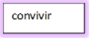

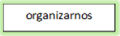

¿Cómo quedó tu frase?

Comparala con la siguiente:

Los acuerdos nos permiten poner reglas en el aula para convivir mejor.

Ahora completa otra frase muy importante.

Al hacer acuerdos se debe tomar en cuenta la _______ de todas y todos”.

La palabras que completa la frase puede ser:

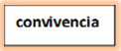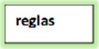

¿Cómo quedará la frase? Piensa y lee con atención, después compara tu respuesta.

Al hacer acuerdos se debe tomar en cuenta la opinión de todas y todos.

Última frase.

Los acuerdos y las consecuencias por no cumplirlos deben ______ los ______ de todas y todos.

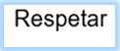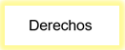

Como ya has aprendido muchas cosa, seguramente completarás esta frase a la primera.

Los acuerdos y las consecuencias por no cumplirlos deben respetar los derechos de todas y todos.

¿Cuál será el mensaje por descubrir con todas estas frases?

El mensaje es que, en esta sesión aprenderás a buscar una pacífica convivencia entre todas y todos; tanto en tu familia, con tus amistades, en la escuela y en tu comunidad.
Es importante que aprendas a establecer acuerdos y que los respetes y cumplas junto a todas y todos.

En la sesión pasada dijimos que los acuerdos son importantes porque son decisiones que se toman entre varias personas que conviven en un mismo espacio, y se hacen para una mejor convivencia, también dijimos que un acuerdo es un pacto que se debe cumplir.

En tu libro de Formación Cívica y Ética en la página 88 podrás encontrar ideas para hablar de acuerdos y mejorar la convivencia.

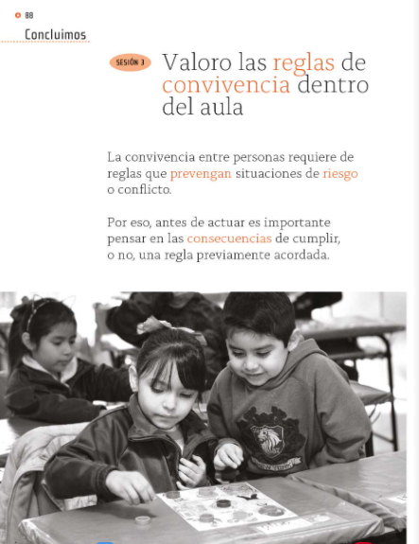
https://libros.conaliteg.gob.mx/20/P2FCA.htm?#page/88

En esa página encontrarás la siguiente frase.

“Antes de actuar es importante pensar en las consecuencias de cumplir o no, una regla previamente acordada”.

En la misma página de tu libro, puedes ver que están jugando dos niños, y una de las reglas del juego es: Respetar los turnos de participación en un juego.

Esa es una regla muy importante. Observa el siguiente video que te habla precisamente de las reglas y los acuerdos para la convivencia.

- Las reglas: Acuerdos para la convivencia. PNCE.
https://youtu.be/jt7l-Cyn9uc

Es muy importante y necesario que cuando se hagan acuerdos, participen todas y todos los involucrados, ya sea en tu familia, en tu grupo escolar y en tu comunidad.

Todas y todos tenemos derecho a expresarnos y a participar libremente para mejorar día a día.

Lee la siguiente situación.

El otro día, Lucía, estaba viendo televisión, ya era muy muy tarde y debía irse a dormir, pues al día siguiente tenía que levantarse temprano para ir a sus clases. Su mamá le pidió en varias ocasiones que por favor ya apagará el televisor y se fuera a la cama a dormir, pero, como Lucía estaba muy interesada en el programa, ignoró las palabras de su mamá.

Al ver que no obedecía, su mamá le apagó la televisión y la regañó por no escucharla. Lucía se fue llorando a dormir y al día siguiente se levantó bien tarde.

Lucía se metió en problemas por no dormirse temprano, hizo enojar a su mamá y llegó tarde a clases. Lucia no cumplió con el acuerdo que se tiene en casa, que es solo ver televisión hasta cierta hora.

Aquí es muy importante recordar, como lo dijimos al principio, que los acuerdos deben tomar en cuenta la opinión de todas y todos y considerar las necesidades, intereses y derechos de los demás.

Los acuerdos te permiten tener un orden en lo que haces y debes asumir las consecuencias si no los cumples, en el caso de Lucía, ella no cumplió y por eso la regañaron, además llegó tarde a clases, eso no estuvo bien.

Es importante reconocer tus derechos, pero también asumir las consecuencias de tus acciones cuando no cumples con tus responsabilidades.
Todas las actividades que realizas con otras personas requieren de acuerdos para convivir en armonía, por lo que es importante que la comunicación sea clara.

Ahora que ya sabes todo esto, te voy a mostrar unas imágenes y de acuerdo con lo que acabas aprender, resolverás el siguiente desafío:

Identifica encerrando en un círculo, aquellas imágenes en la que se esté llevando a cabo una comunicación adecuada para establecer los acuerdos.

En la primera imagen puedes observar a unas niñas y a unos niños que se encuentran en el patio, al parecer, están construyendo un acuerdo.
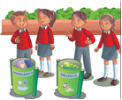

“Vigilar que entre todas y todos conserven limpio el patio de la escuela y coloquen la basura en los botes destinados para ella, en orgánica o inorgánica”.

¿Crees que se está llevando a cabo una buena comunicación?

Si crees que sí, encierra la imagen en un círculo.

En la imagen 2, se muestra que varias niñas y niños están tomando nota de los acuerdos por escrito.

Es importante que se tome nota de los acuerdos, de esta manera no podrán olvidarlos, si estás de acuerdo, encierra la imagen.

En la siguiente imagen, puedes observar a un niño más grande de edad y más alto que le está pegando en la cabeza al más pequeño.
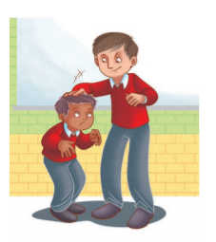

Es importante recordar que debes cuidarte y protegerte, pero también a los demás. El respeto debe ser entre todos y para todos.

Definitivamente esta imagen no debe ir encerrada, en ese caso se tiene que avisar a la maestra o maestro, para que pare esa conducta, y hablar con su mamá, papá o tutor del que está abusando, informando la situación. Recuerda que entre todas y todos formamos redes de protección en la familia, en la escuela y en nuestra comunidad.

En la cuarta imagen, puedes observar que cada niño y niña está expresando sus ideas para luego escribir los acuerdos. Esta imagen definitivamente debe ir encerrada en círculo.

En la última imagen, ¿Qué observas?

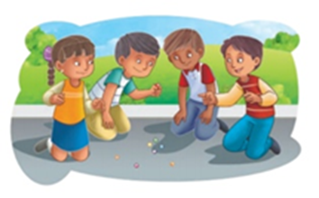
Las niñas y los niños comparten un momento de juego, se ven muy divertidos participando por turnos, esta imagen si se encierra en un círculo.

Esta actividad te permitió integrar información valiosa que te será de gran utilidad para la construcción de tus acuerdos en la escuela. Una vez que hayas elaborado los acuerdos, necesitarás verificar que se cumplan.

Recuerda que tu puedes ser parte de la toma de acuerdos, no olvides la comunicación, la responsabilidad y el compromiso que conlleva elaborar acuerdos y cumplirlos.

A lo largo de esta sesión, reconociste:

La importancia que tiene tu participación para la construcción de acuerdos, para mejorar la convivencia en la familia, en la escuela y en la comunidad.
Que cada una de las opiniones es valiosa y merece ser escuchada.
Que tienes derecho a expresar tus ideas y que debes construir una sana y pacífica convivencia.
Aprendiste que una vez que hayas elaborado los acuerdos, es muy importante cumplirlos.

Antes de concluir con la sesión, observa el siguiente video que te muestra la importancia de los acuerdos y sobre todo lo importante que es cumplirlos.

- Respeto a reglas y acuerdos.
https://www.youtube.com/watch?v=jt7l-Cyn9uc

Tal como ves en este caso, es muy importante respetar los acuerdos que haces, porque de esta forma, mejoras la organización y la convivencia.

Si te es posible consulta otros libros y comenta el tema de hoy con tu familia.

¡Buen trabajo!

Gracias por tu esfuerzo.

Para saber más:
Lecturas

https://libros.conaliteg.gob.mx/P2FCA.htm#page

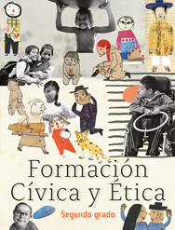
https://libros.conaliteg.gob.mx/20/P2FCA.htm

